Министерство образования и науки РФ

Севастопольский государственный университет

Отчёт

по лабораторной №1

**«Исследование возможностей командного интерпретатора ОС Windows»**

Выполнил:

ст.гр.ИСб-22д

Воронин И.Ю.

Проверил:

Волкова А.В

Севастополь

2015

1.Цель работы

Ознакомится с возможностями командного интерпретатора ОС Windows. Изучить основные команды интерпретатора ОС Windows. Приобрести практические навыки написания сценариев интерпретатора ОС Windows (bat-файлов).

2.Вариант задания

1. Запустить командный интерпретатор Microsoft Windows - cmd.exe(см п. 2.2)
2. Изучить внутренние и внешние команды ОС Windows(см п. 2.2). Для просмотра подробного описание команд, набрать в командной строке «<команда> /?»;
3. Создать с помощью команд ОС Windows дерево каталогов и набор файлов согласно описанным ниже правилам (создание файла следует производить с помощью команды «*COPY CON <имя_файла>*», при этом ввод с консоли (клавиатуры) будет направляться в файл до прихода символа конца файла ^Z, который может быть введен нажатием комбинации Ctrl+Z, либо нажатием F6).
   1. Создайте каталог с именем, образованным вашей фамилией (с усечением до восьми символов) и расширением, соответствующим номеру учебной группы, например: SIDORENK.I32.
   2. В данном каталоге создайте три подкаталога с именами, образованными из Ваших инициалов и порядкового номера каталога, например: SVYu1,SVYu2,SVYu3.
   3. В первом подкаталоге создать файл, имя которого совпадает с Вашим и расширением «.txt», например VLAD.TXT. В файл поместите Ваши фамилию, имя, отчество и номер группы;
4. Произведите ряд операций над файлами и каталогами с использованием команд ОС Windows:
   1. Скопировать созданный файл во второй каталог.
   2. Переименовать файл во втором каталоге, переставив буквы имени в обратном порядке (для примера, указанного выше, - DALV.TXT).
   3. Объединить файлы из первых двух подкаталогов и результат поместить в третий файл с расширением.doc и с одним из выбранных имен.
   4. Переместить результирующий файл из третьего каталога в каталог верхнего уровня.
   5. Вывести содержимое этого файла на экран дисплея.
   6. Продемонстрировать преподавателю результаты работы.
   7. Уничтожить файлы и каталоги.
5. Написать сценарии оболочки ОС Windows, реализующие описанные в предыдущем пункте действия со следующими особенностями.
   1. Перед копированием файлов следует производить проверку их существования и в случае отсутствия файлов выводить на дисплей предупреждение и аварийно завершать сценарий.
   2. Необходимо предусмотреть ввод имени третьего файла в качестве параметра командной строки, а при отсутствии параметра задать пользователю вопрос о том, какое имя (первого или второго файла) следует использовать для создания третьего файла. Расширение этого файла должно быть задано (до запуска сценария) переменной окружения EXT.
   3. Продублировать все выводимые на дисплей сообщения в файл протокола с именем, соответствующим имени файла сценария и расширением «.log».

3.Текст сценария

CLS

@ECHO OFF

IF NOT EXIST Voronin.IS-22 mkdir Voronin.IS-22

cd Voronin.IS-22

IF NOT EXIST VIY1 mkdir VIY1

IF NOT EXIST VIY2 mkdir VIY2

IF NOT EXIST VIY3 mkdir VIY3

ECHO "Enter FIO and group number in a file..."

ECHO IGOR.txt

ECHO.

IF EXIST VIY1\IGOR.txt VIY1\IGOR.txt

IF NOT EXIST VIY1\IGOR.txt copy con VIY1\IGOR.txt

ECHO.

ECHO File was coppied from folder 1 to 2.

ECHO.

REM проверка условия существования файлов

IF EXIST VIY2\IGOR.txt DEL VIY2\IGOR.txt

IF EXIST VIY1\IGOR.txt COPY VIY1\IGOR.txt VIY2

IF EXIST VIY2\ROGI.txt DEL VIY2\ROGI.txt

IF EXIST VIY2\IGOR.txt RENAME VIY2\IGOR.txt ROGI.txt

ECHO File in folder 2 was renamed.

ECHO.

ECHO Enter data:

ECHO.

IF NOT EXIST VIY3\IGOR.doc COPY CON VIY3\IGOR.doc

COPY VIY1\IGOR.txt + VIY2\ROGI.txt VIY3\IGOR.doc

IF NOT EXIST IGOR.doc COPY VIY3\IGOR.doc

REM Содержание файла

ECHO File IGOR.doc was opened...

ECHO.

MORE < IGOR.doc

ECHO.

REM УДАЛЕНИЕ

cd..

rd /s /q Voronin.IS-22

PAUSE

4.Выполнения задания

При запуске данного скрипта на экран будут выводится следующие сообщения. (рис.4.1)

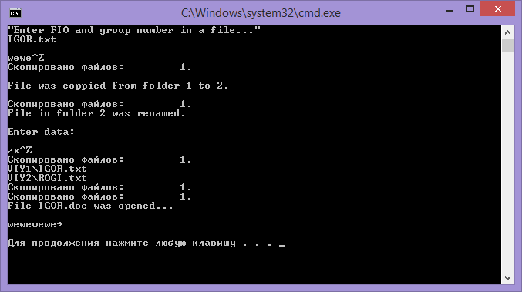

Рисунок 4.1-Выполнения скрипта.

ВЫВОДЫ

В данной лабораторной работе были изучены возможности командного интерпретатора ОС Windows. Были изучены команды, которые на прямую могут быть использованы в командной строке, для работы с папками и файлами, а также правила написания скриптов для выполнения аналогичных заданий. Использование данных скриптов крайне ускоряют и упрощают работу при часто встречающихся аналогичных действиях.